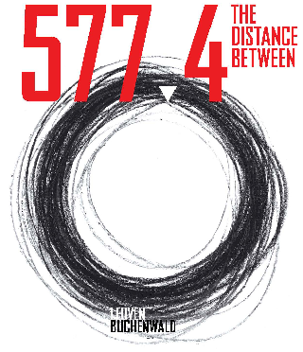

Leuvens onderwijsproject

Weimar – Buchenwald (D)

een zesdaagse studiereis
voor laatstejaars uit het secundair onderwijs

3 – 8 maart 2024
10– 15 maart 2024
24 – 29 maart 2024

Inschrijvingsformulier

naam van de school:

adres:

telefoon:

directie:

contactpersoon project:

e-mail:

aantal en andere begeleiders:

deelnemende klas(sen):

studierichting(en):

aantal leerlingen: (max.25 leerlingen per school)

(*) Periode voorkeur:

3 – 8 maart 2024

10 – 15 maart 2024

24 – 29 maart 2024

motivering:

Hoe wordt dit project ingepast in het pedagogisch programma van de school?

Opsomming van de leervakken waarin aandacht wordt besteed aan dit project:

prijs per deelnemer: € 302

(verblijf en programma onder voorbehoud van de normale sociale omgangsregels). Vervoer is voor rekening van de stad Leuven.

De verbintenis om het project voor te stellen aan de mede-leerlingen van de school en aan het publiek tijdens een terugkomdag (nog te bepalen datum) in 30CC/Schouwburg.

Voor akkoord:
namens de school, datum:

(handtekening + naam + functie)

